Guide

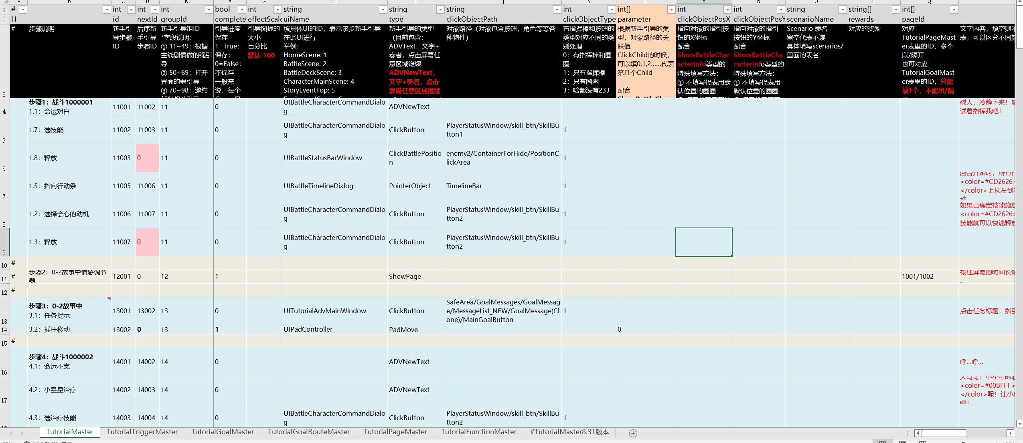

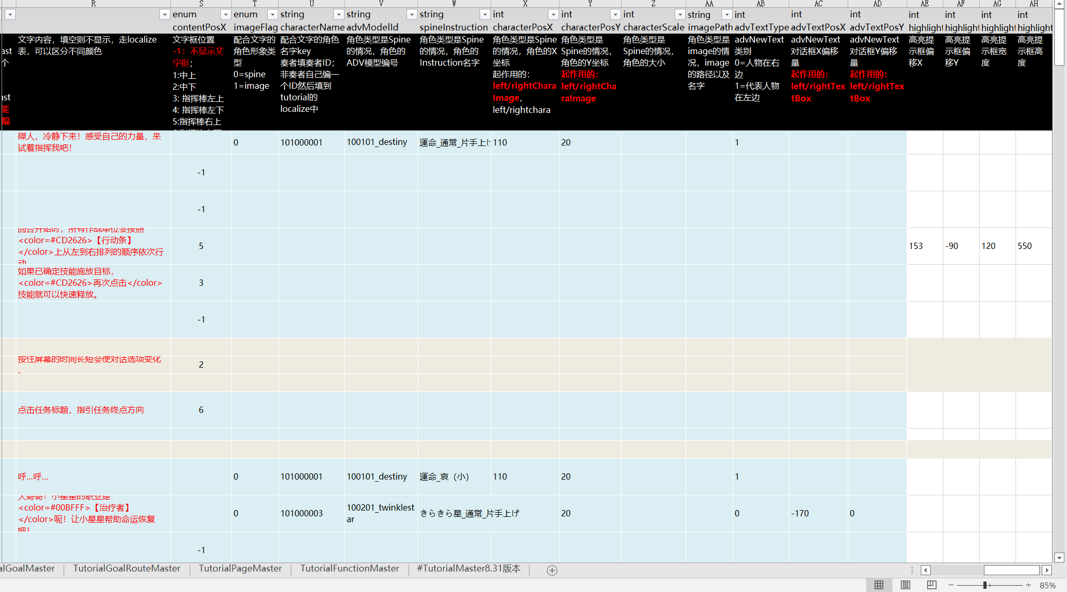

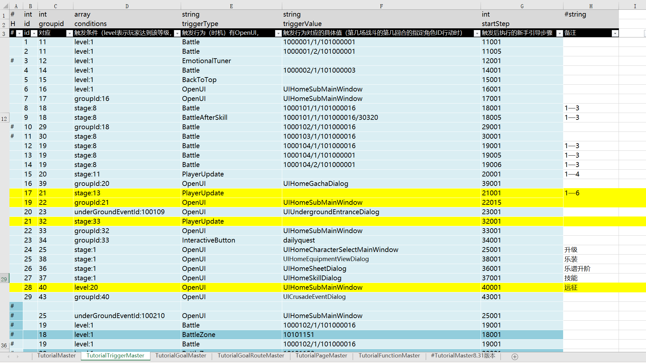

# **TutorialManager**

**首先从服务器获取到当前触发引导的位置，以便寻找触发引导位置。**

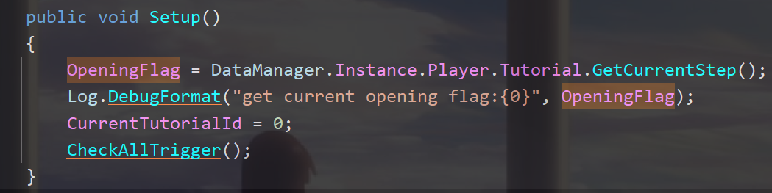

**引导步骤对应功能**

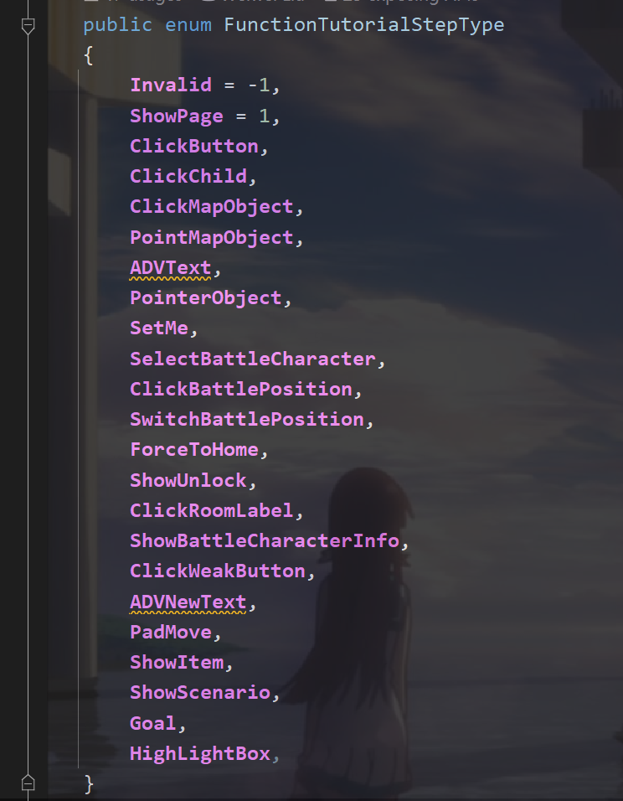

**OpeningFlag变量转化为该枚举**

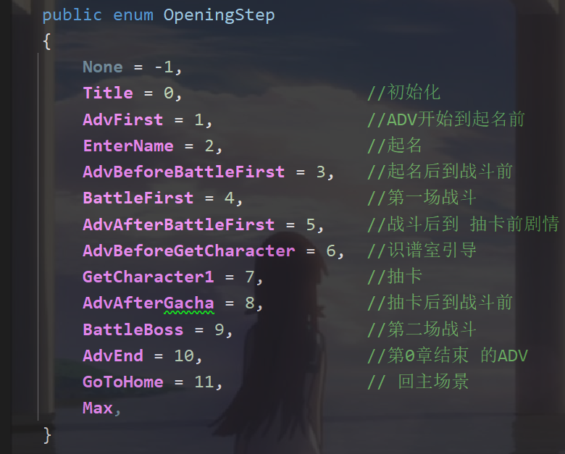

**首先设置一个public变量IsCheackAllTrigger用来作为Debug用屏蔽引导，然后根据服务器记录的已完成的引导组IDLIst**

**筛选出可以触发引导的grouopId集合。以便进行引导。**

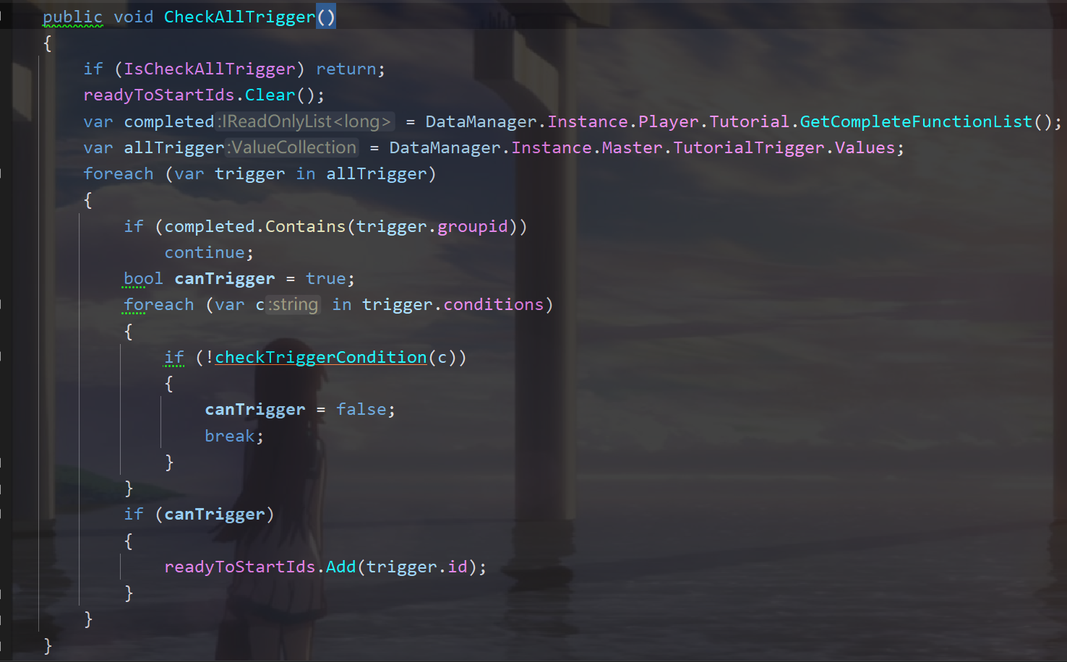

**获取当前触发位置，step由OpeningFlag转为成枚举。开始进行引导。**

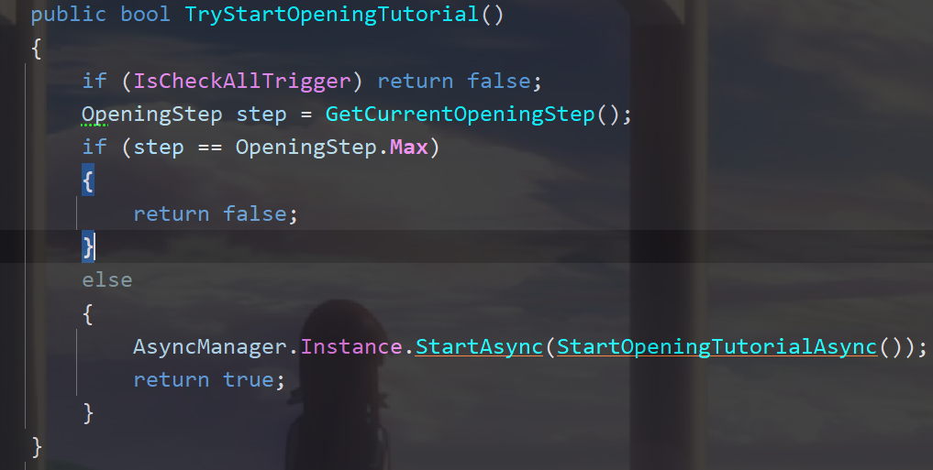

**根据对应的触发位置进行不同的引导必要条件准备,不断调用此方法进行引导的一步步调用。通过新手引导驱动其他系统的开始(取名、序章剧情、战斗**

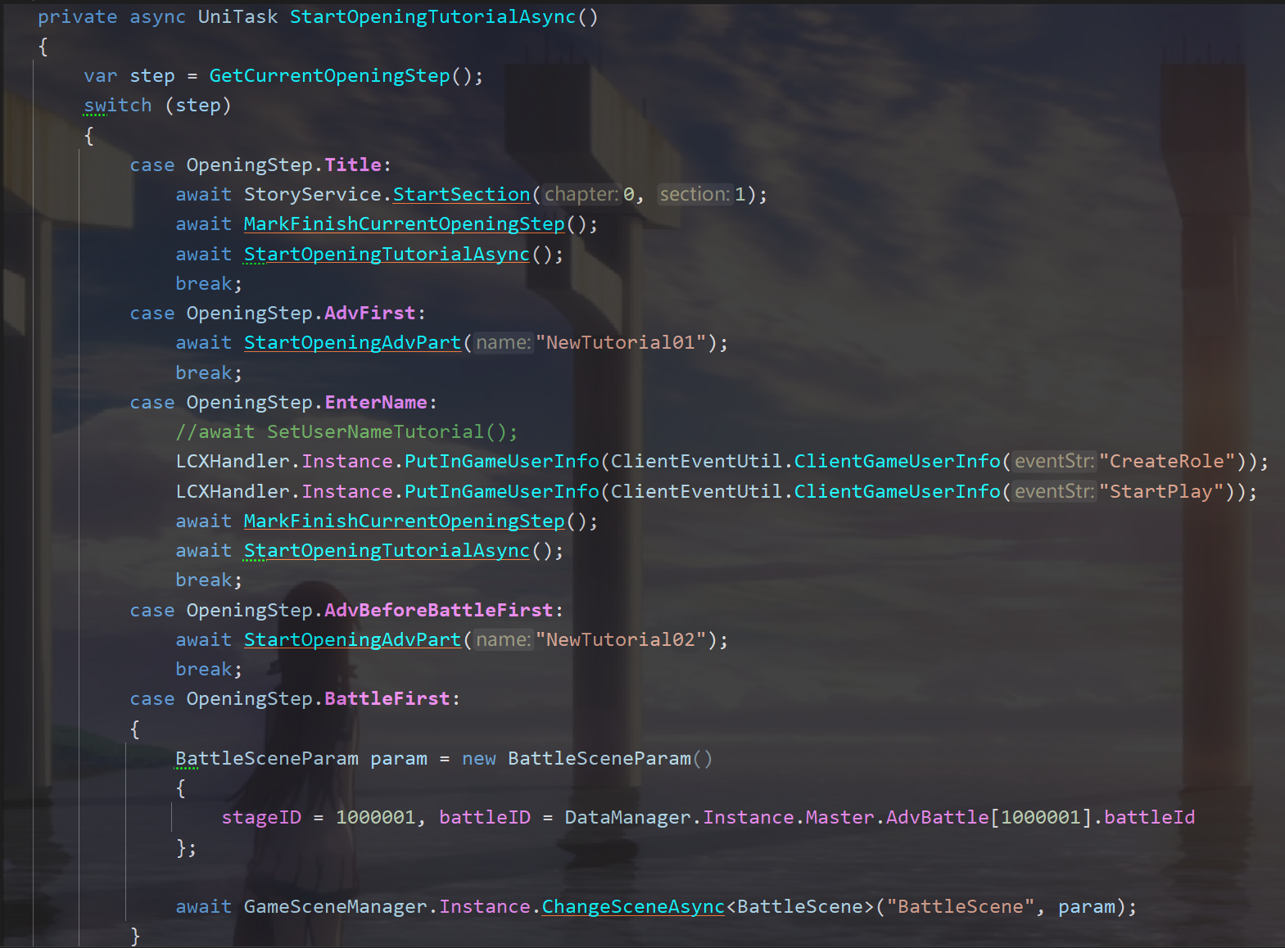

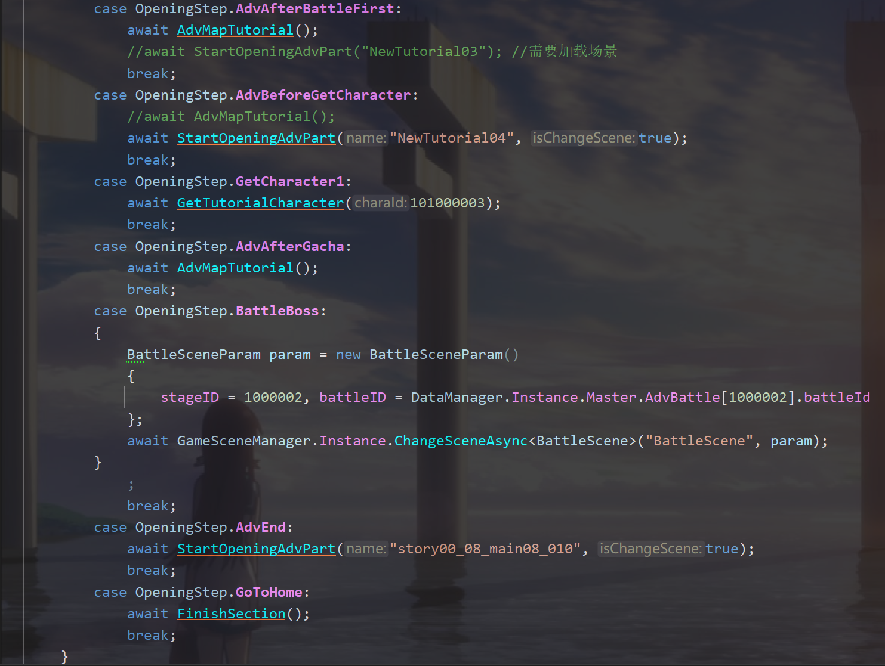

**每个触发位置阶段结束后，告诉服务器当前的OpeningFlag将发生变化。**

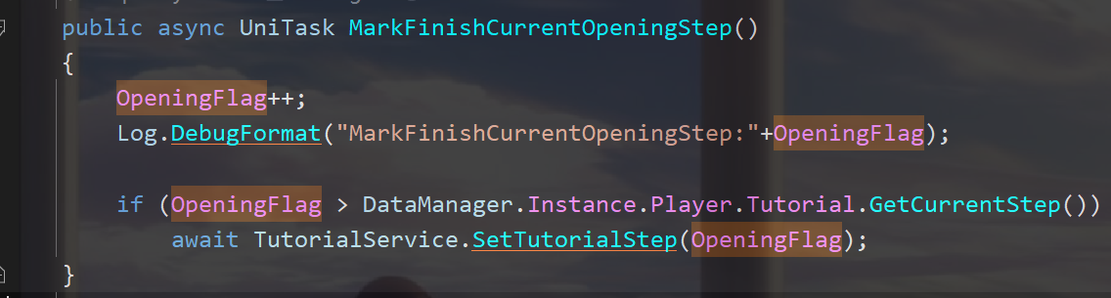

## 开始当前引导步骤

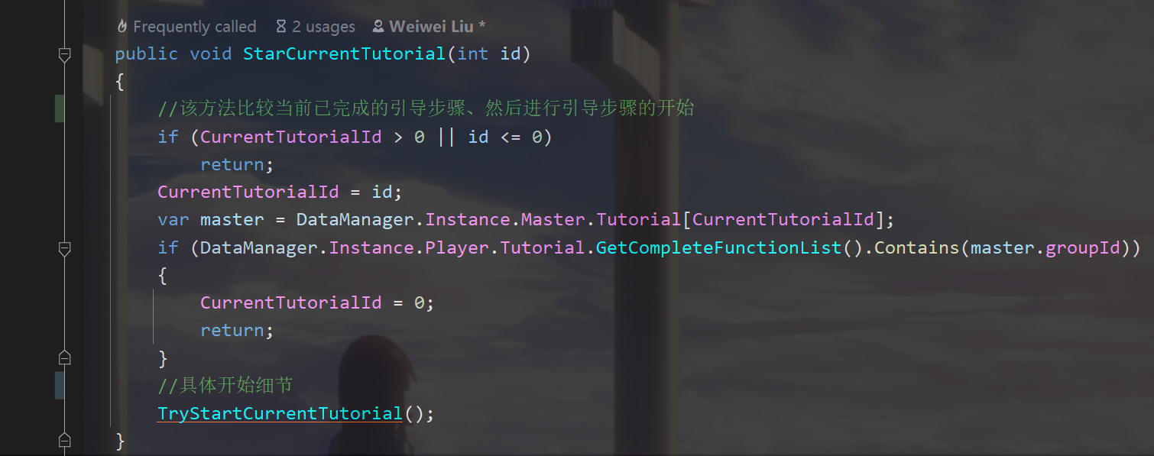

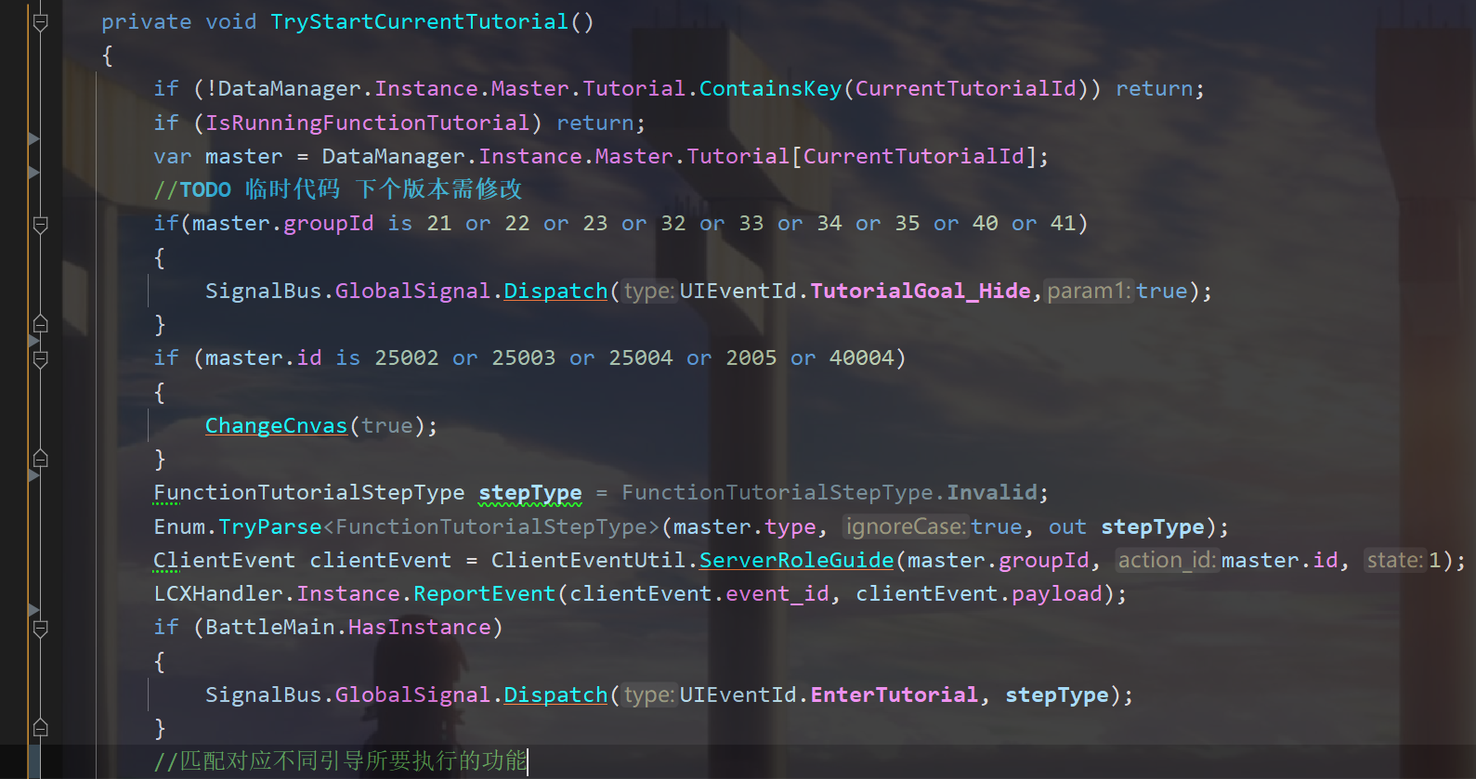

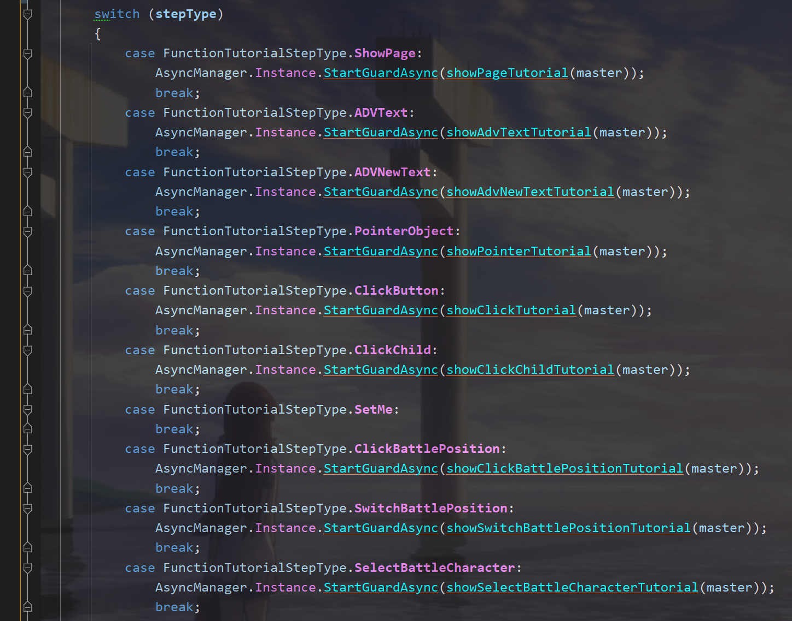

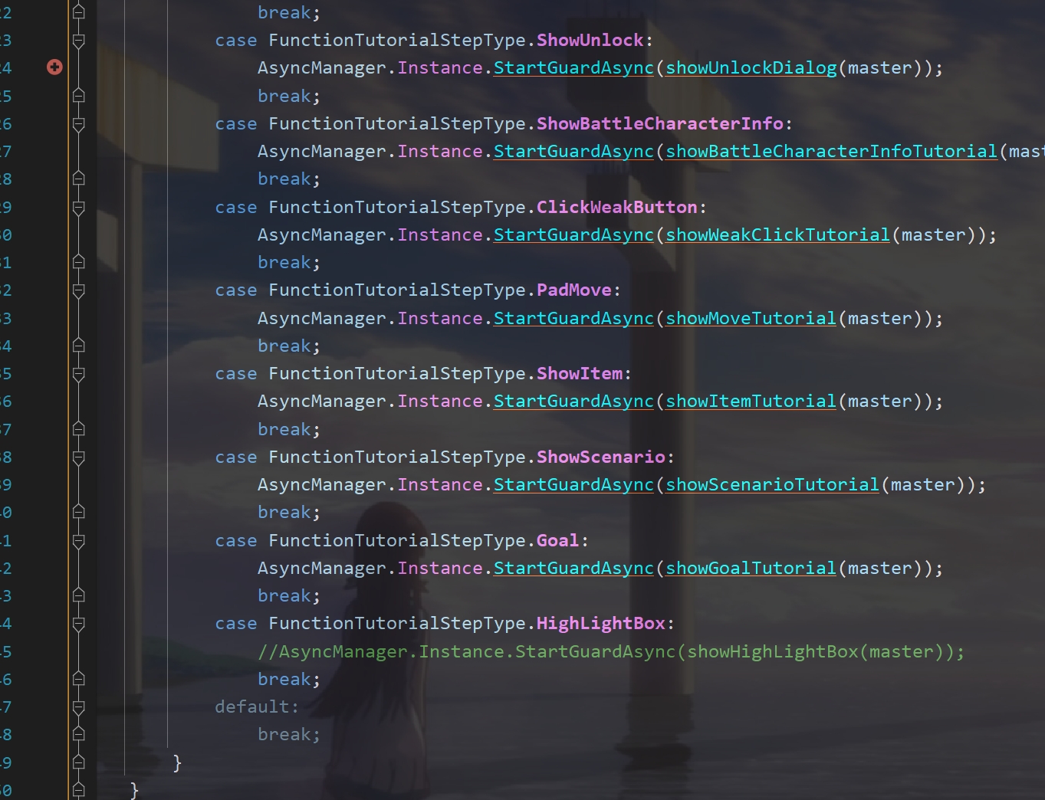

## 结束当前引导步骤

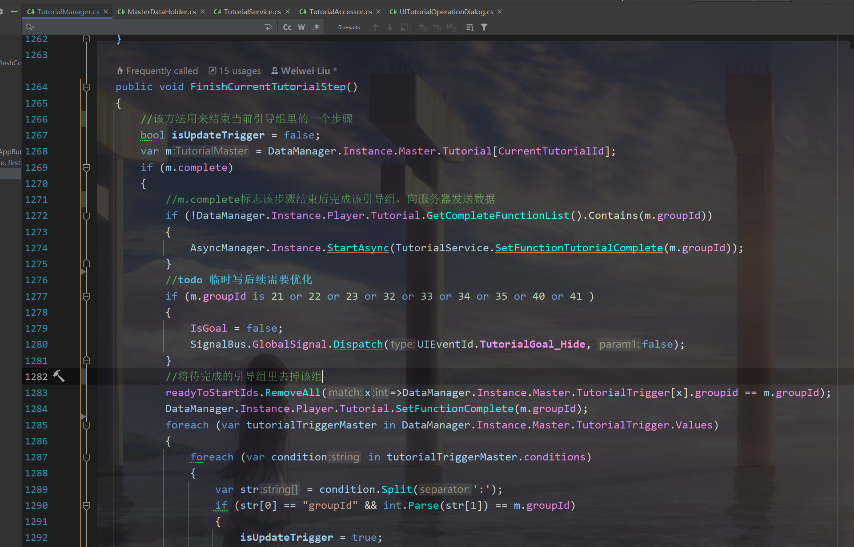

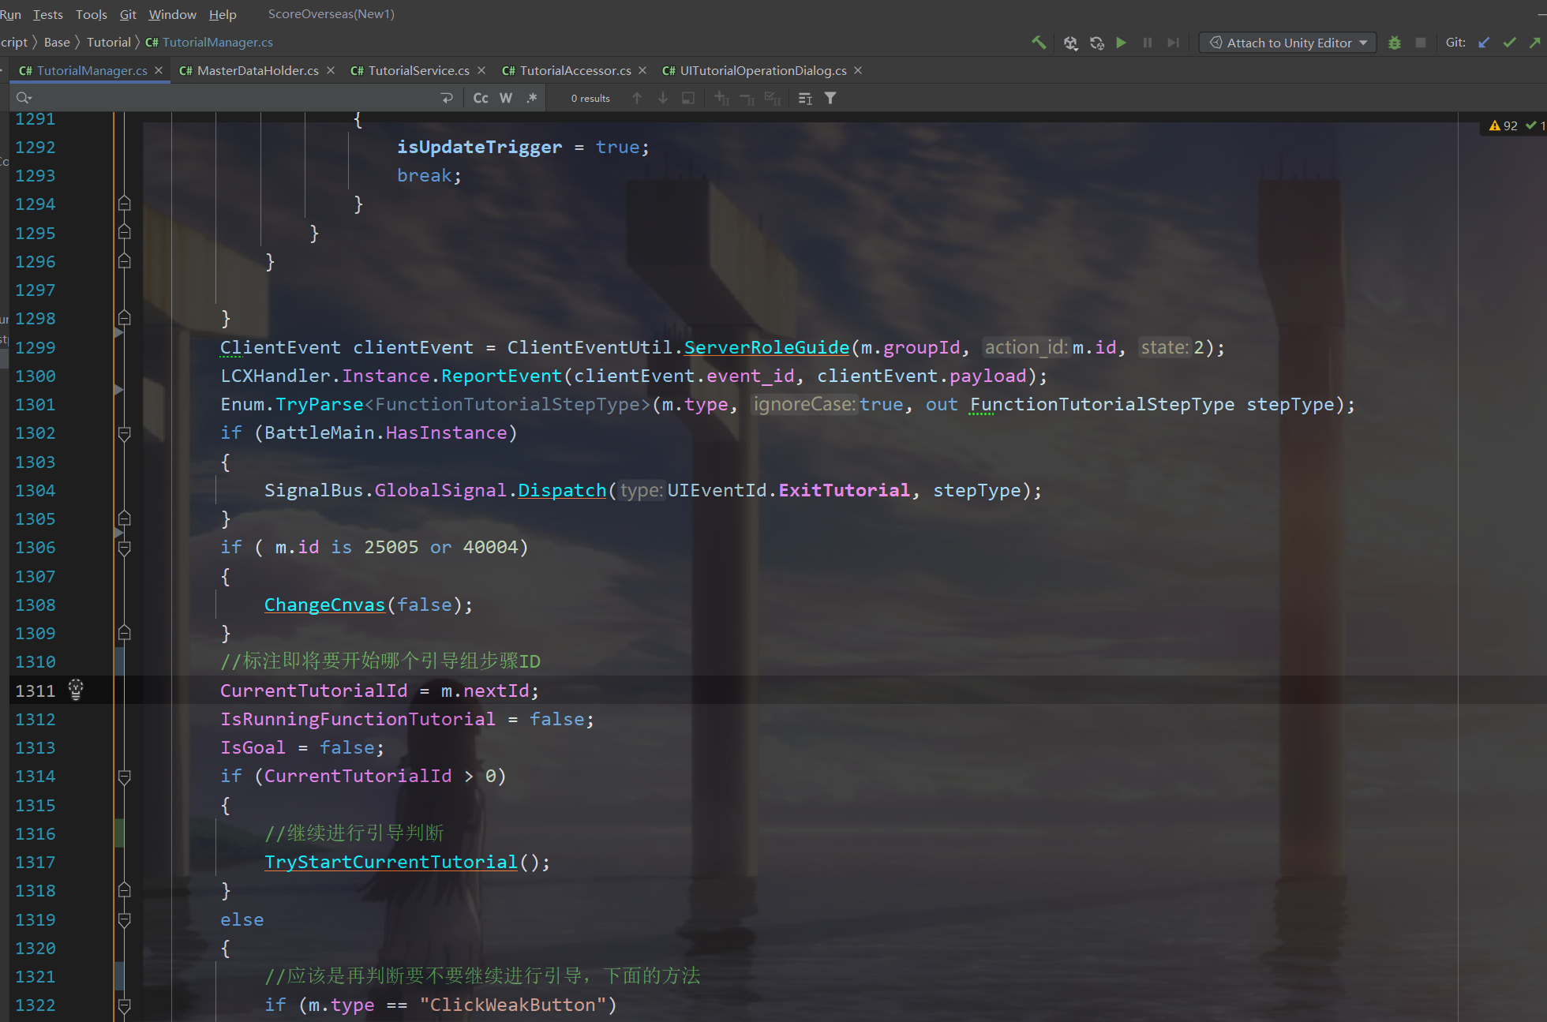

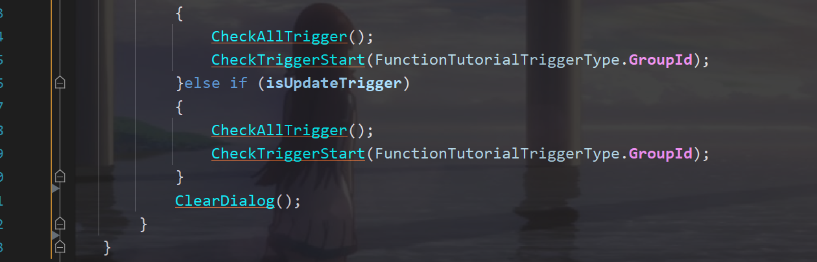

# 正式引导阶段

需要一个引导专用Canvas盖在其他界面Canvas上面。

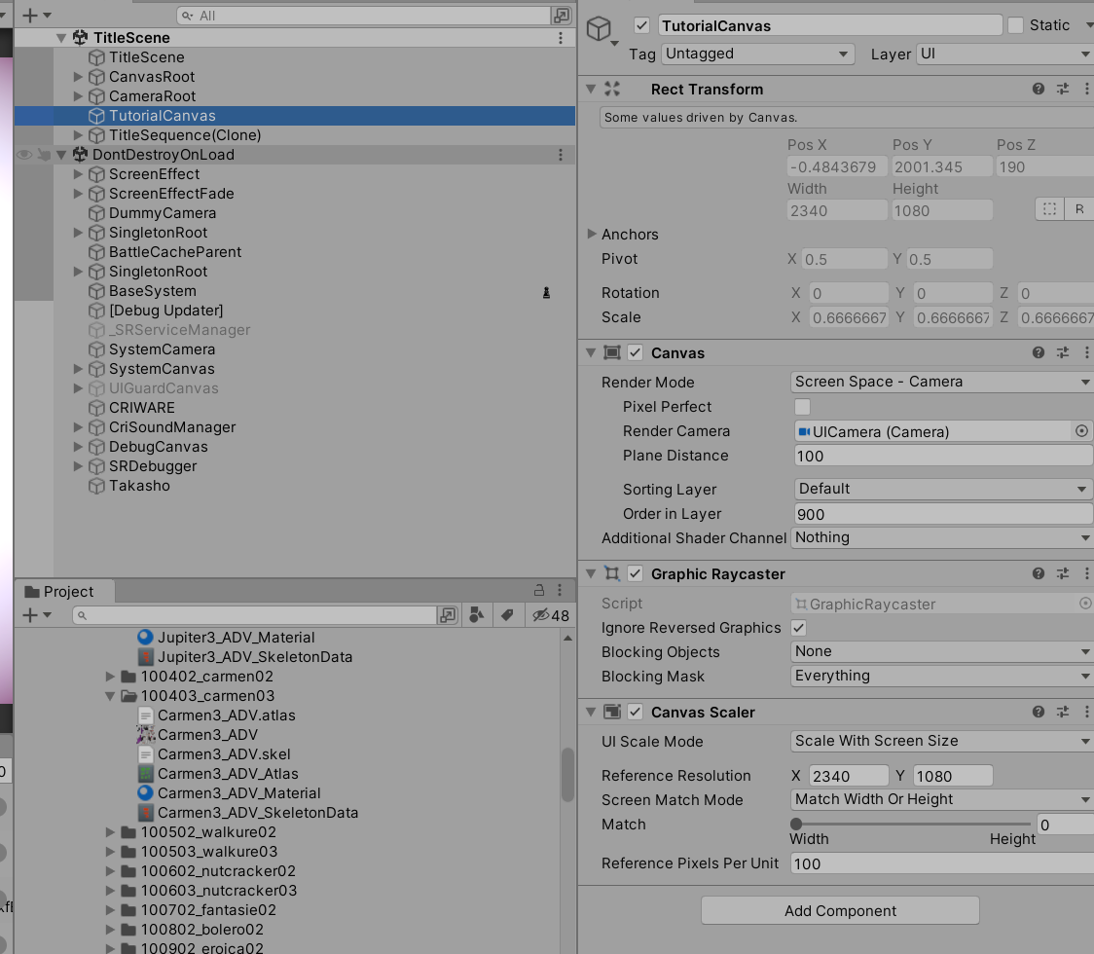

# UITutorialNewTextDialog

bg是一张黑色底图、

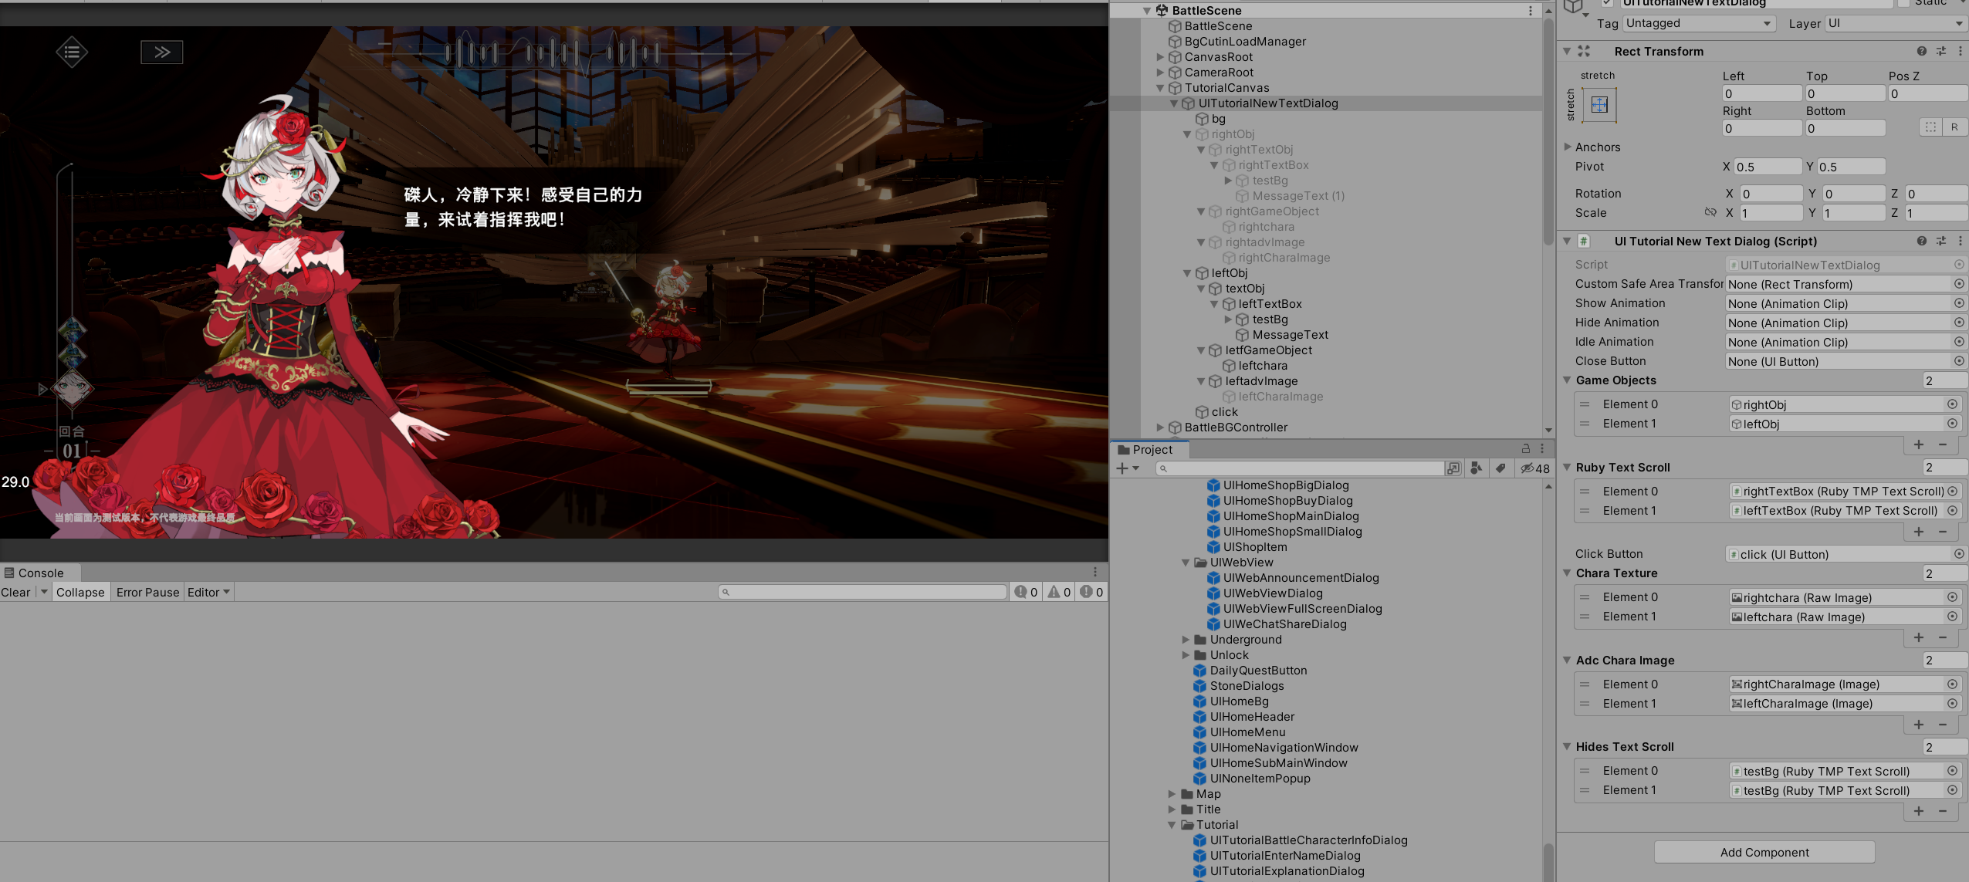

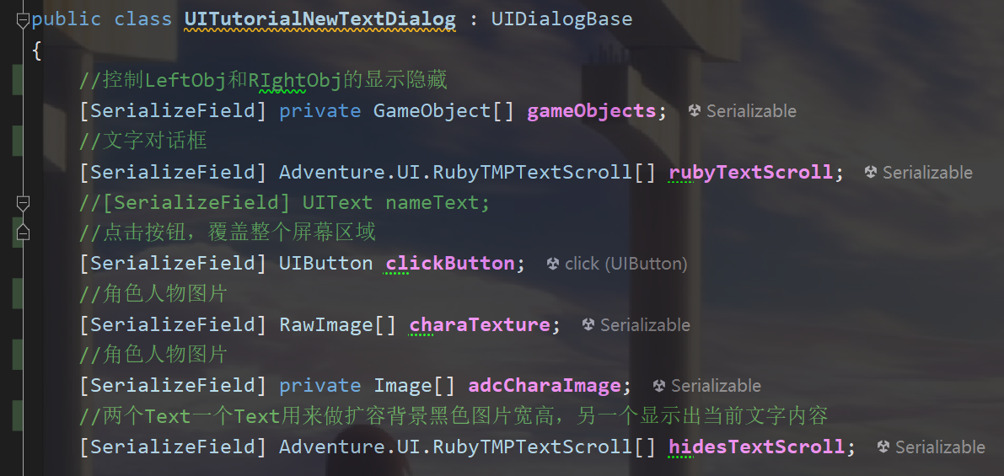

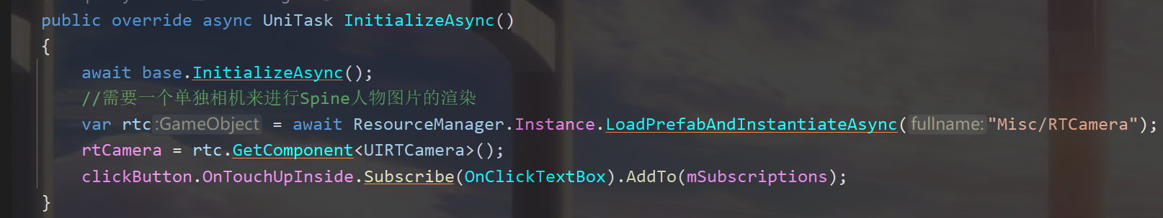

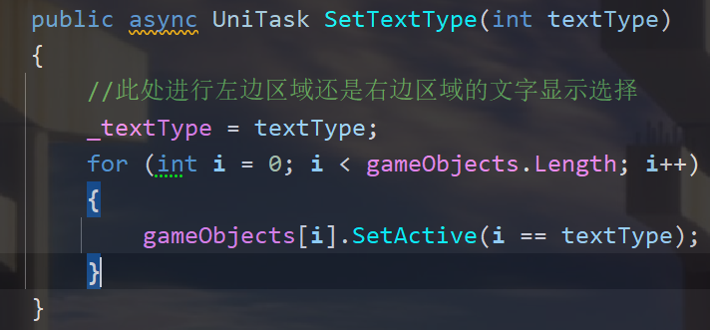

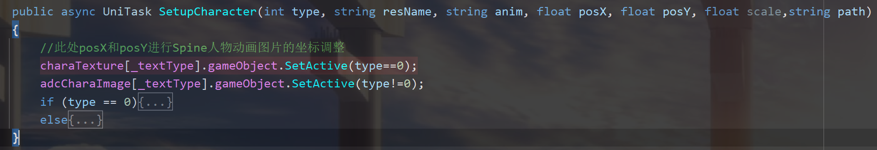

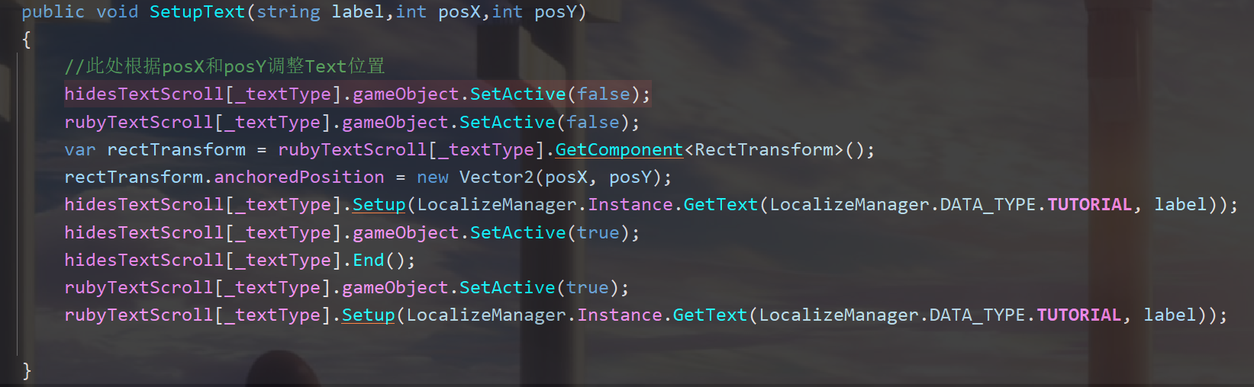

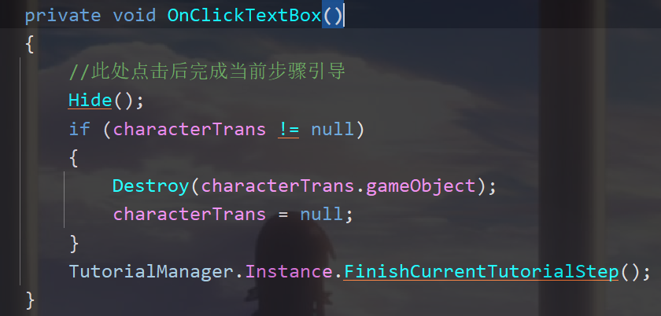

调用入口举例：

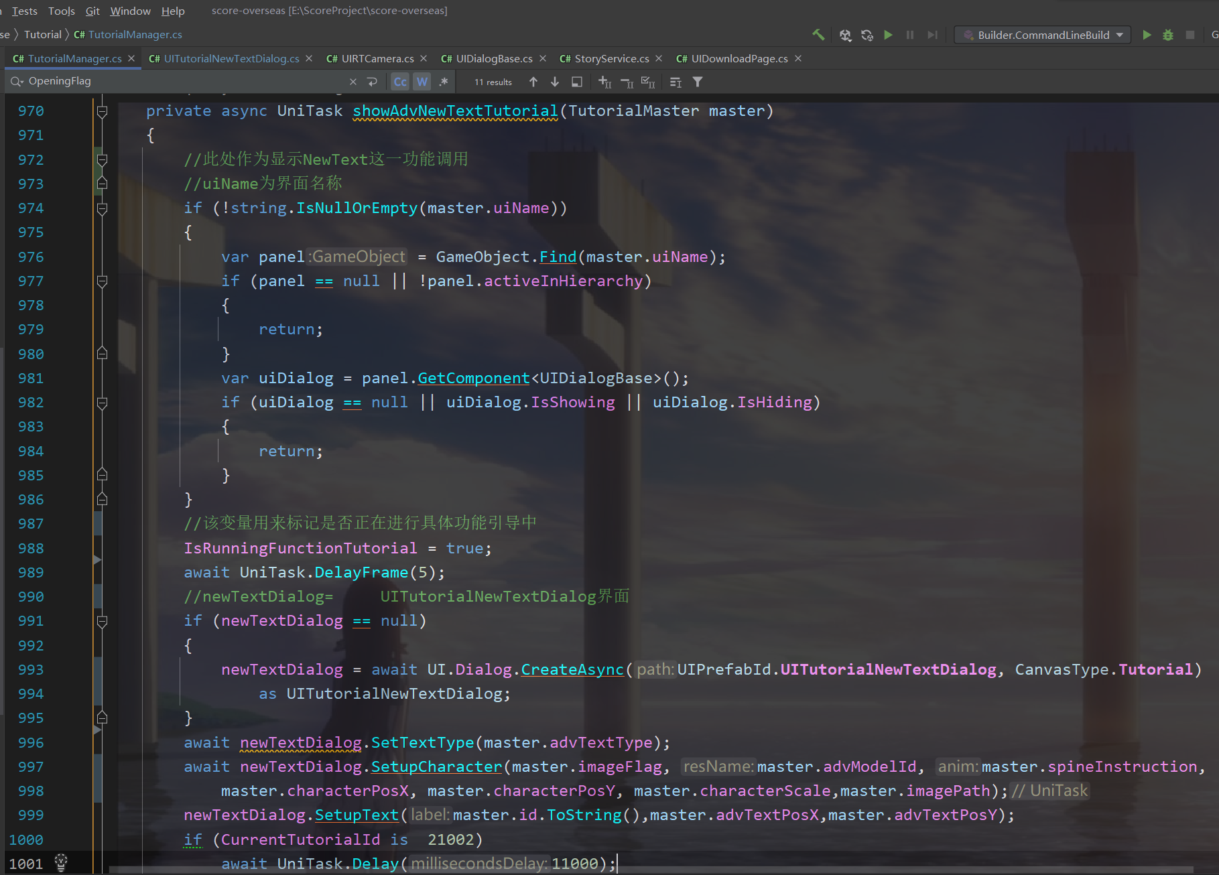

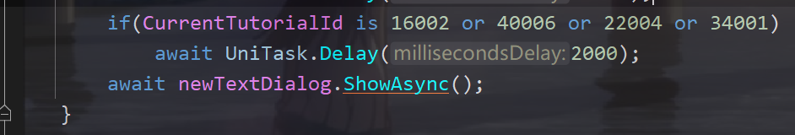

# UITutorialOperationDialog

## 设置聚焦于按钮，使得点击其他区域无效，仅当点击目标按钮时才能继续进行游戏。

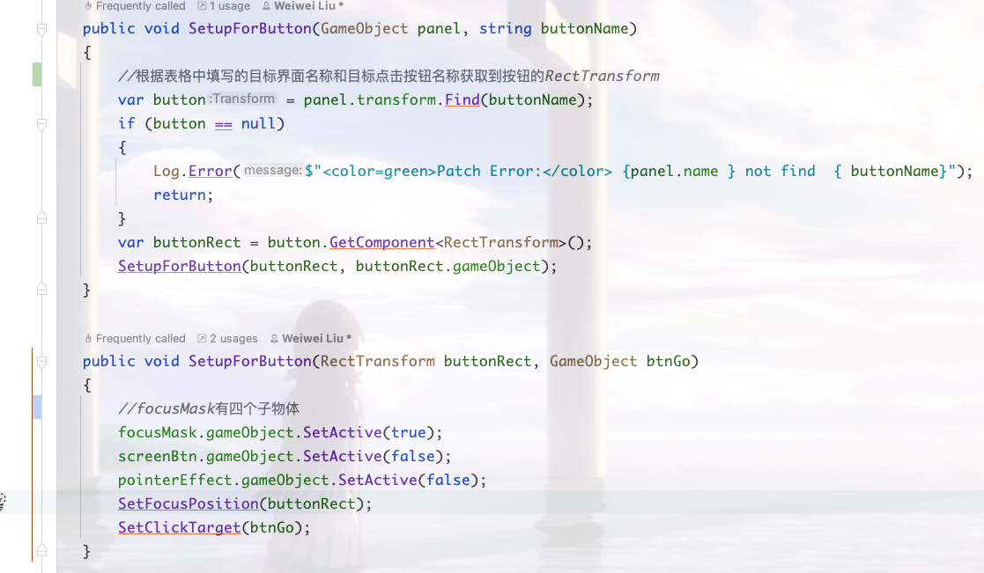

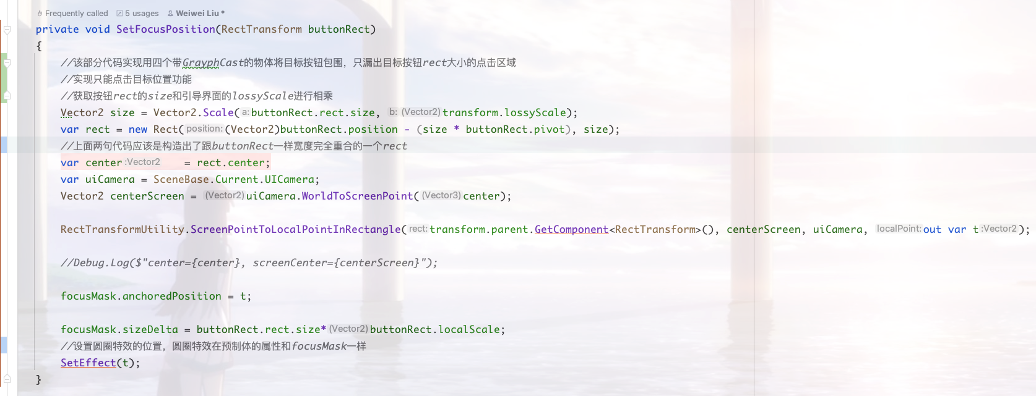

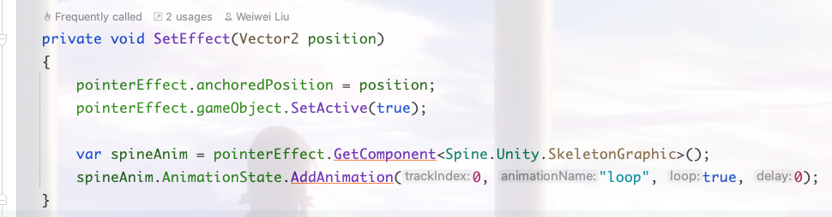

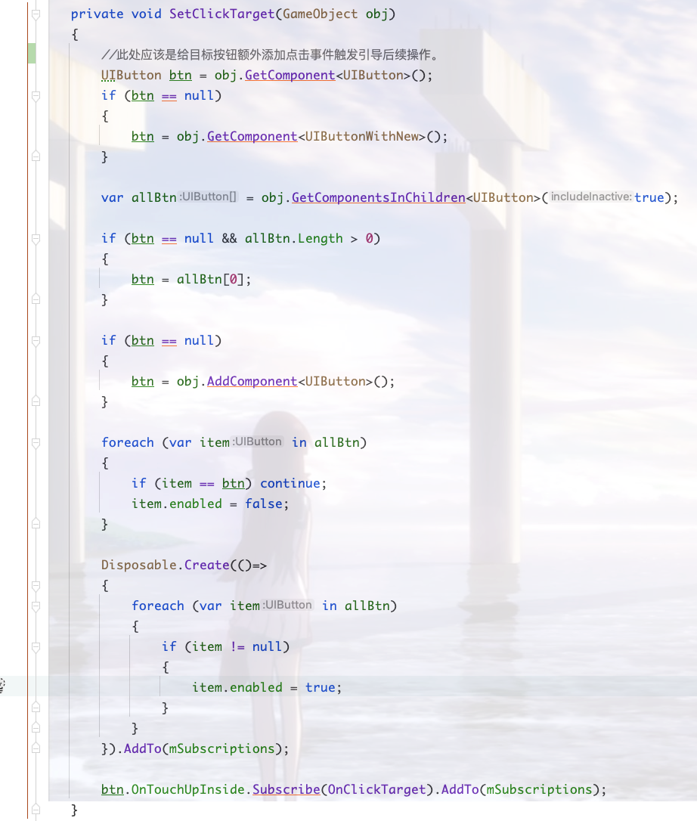

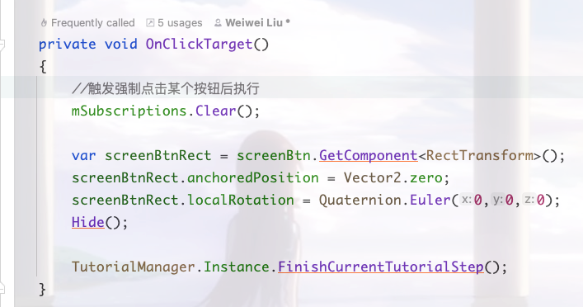

## 获取表格数据中的偏移量进行指引图标箭头的旋转。

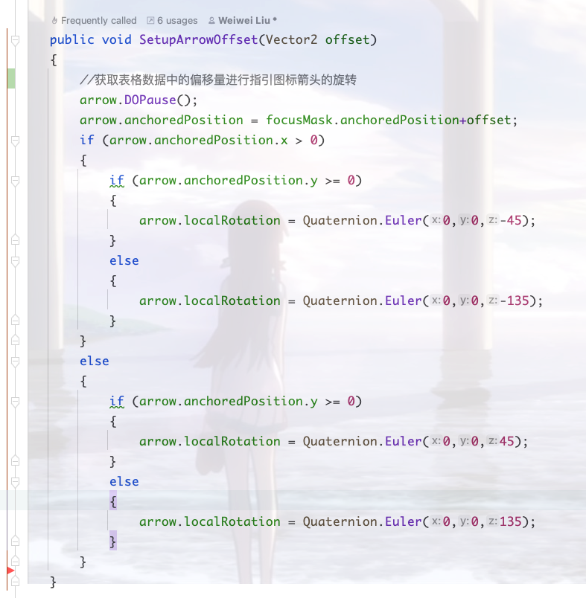

## 获取表格数据的缩放比例控制圆圈特效的缩放。

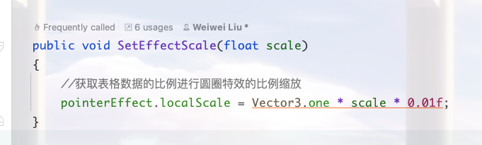

## 根据表格数据，设置Text内容，同时控制指引箭头和文本框的相对位置。

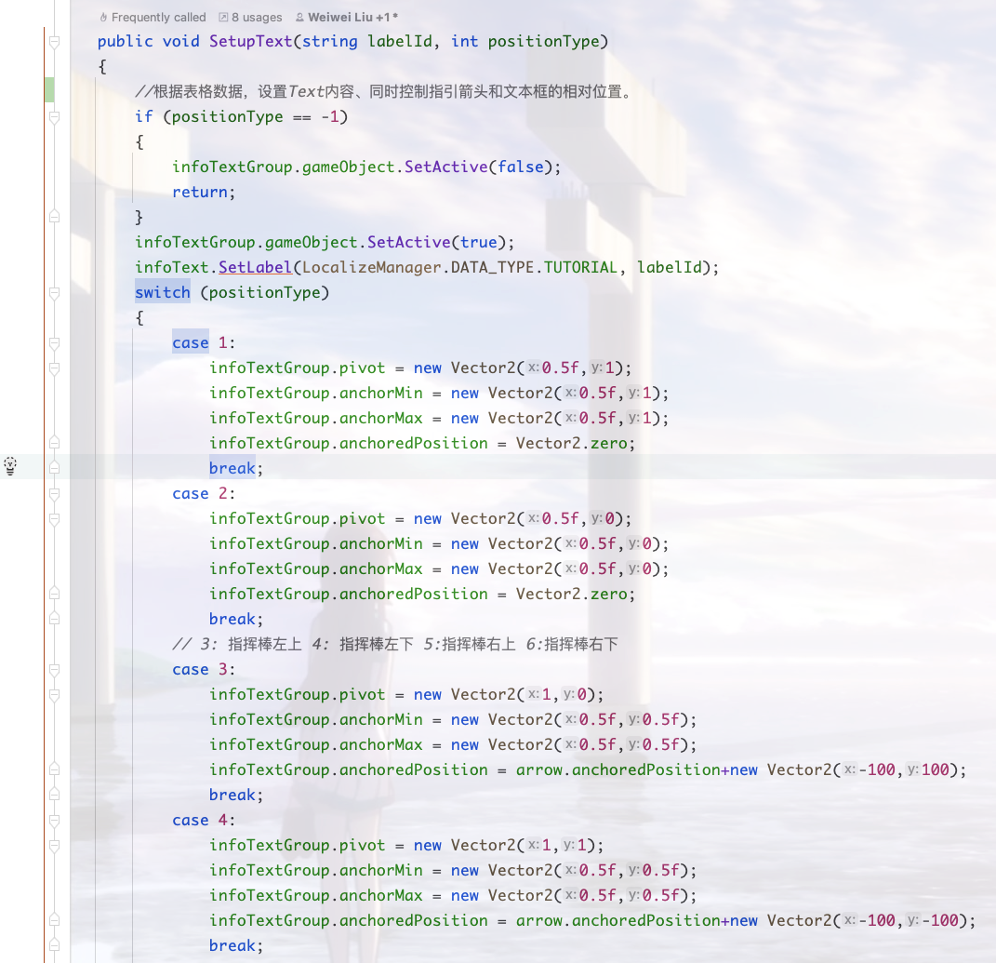

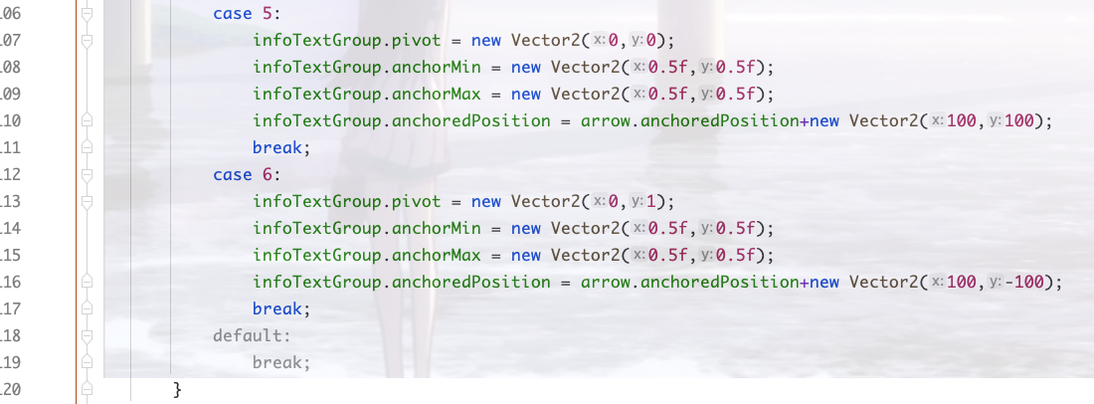

FocusView：作为父物体，让地下上下左右四个子物体紧贴着边框，并利用UGUI自适应的特点适配各个分辨率。

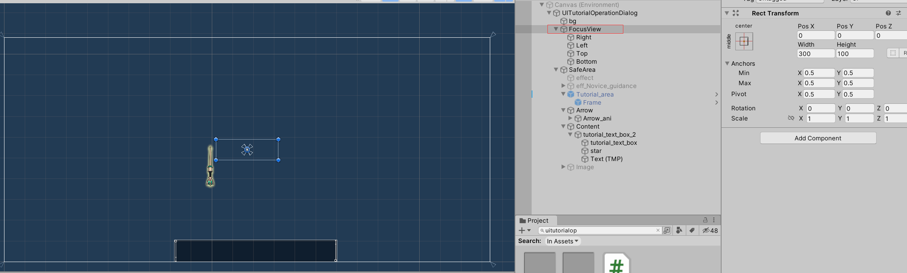

Right：紧贴父物体右边框(通过设置pivot(0,0.5)，锚点上下拉伸)

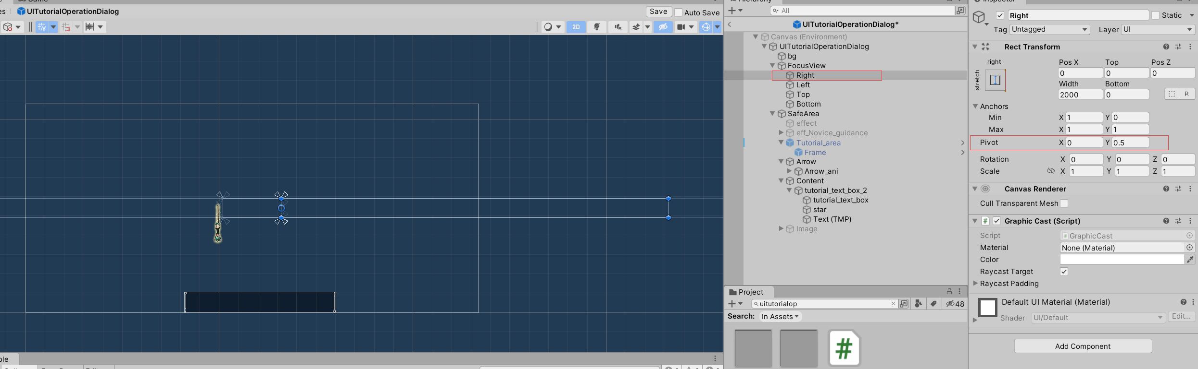

Left：紧贴父物体左边框(通过设置pivot(1,0.5)，锚点上下拉伸)

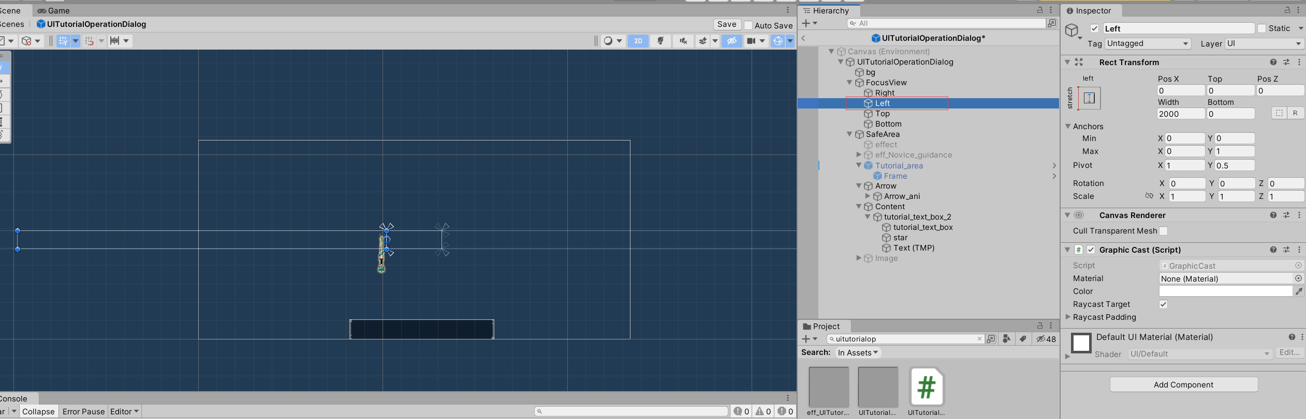

Top：紧贴父物体上边框(通过设置pivot(0.5,0)，锚点贴合上边框)

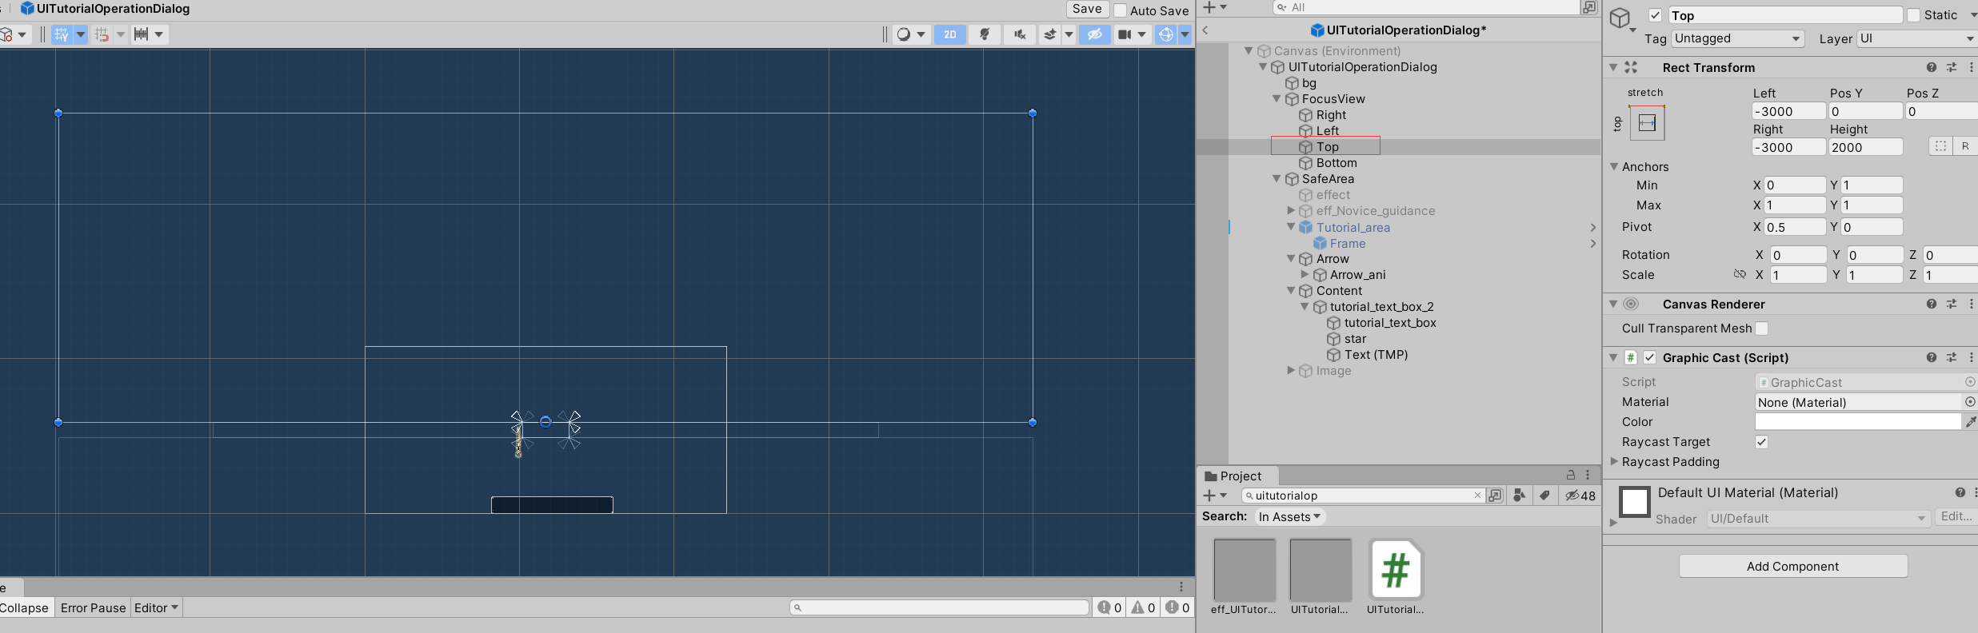

Bottom：紧贴父物体下边框(通过设置 pivot(0.5,1)，锚点贴合下边框)

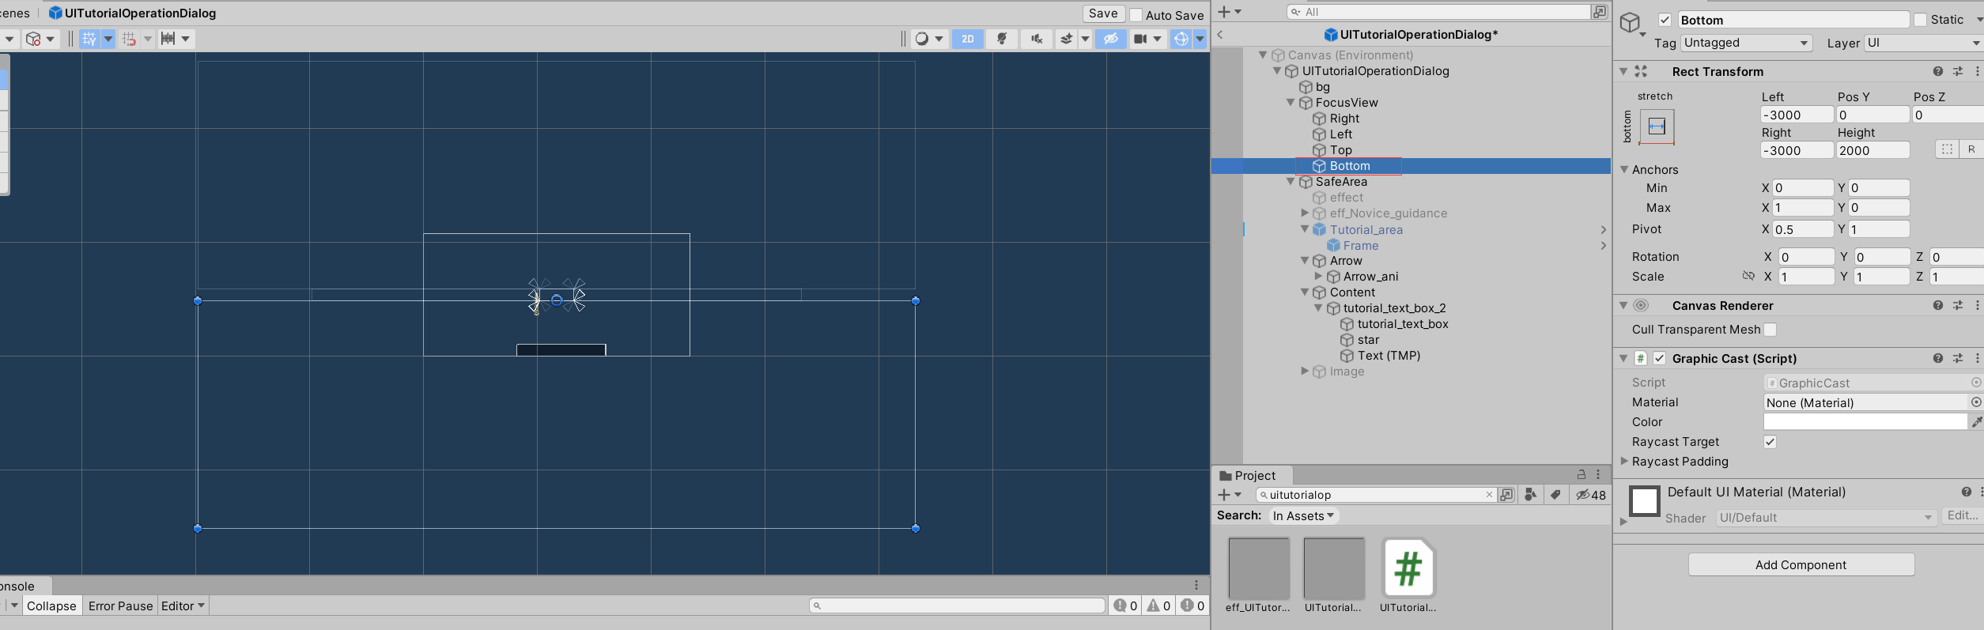调用入口：

